080678
Les siècles..
Chanson ancienne scandinave comme on la chante encore en Islande (1790)
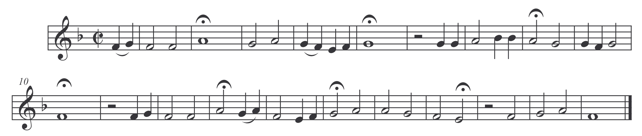

Les siècles ne faisaient que commencer lorsque vivait Imir. La mer avec ses sables innombrables et ses flots glacés n’existait point encore. Il n’y avait point de terre, il n’y avait point de ciel, on ne voyait qu’un vaste abîme sans aucune verdure. (Strophe de la Volu..)

